**ПАСПОРТ**

**Воинского захоронения на территории Российской Федерации**

**Российская Федерация**

**страна**

|  |
| --- |
| **444** |

**Государственный учетный номер**

**Кадастровый номер земельного участка:**

**36:25:3600001:214**

1. **Место и дата захоронения** Воронежская область, Рамонский район

с. Новоживотинное, ул. Школьная 31,

перезахоронение июнь 1996 года

1. **Вид захоронения** Братская могила, предположительно 1942 год

1. **Размеры захоронения и его состояние** 6,1х 9 м, состояние хорошее.

1. **Краткое описание памятника (надгробия),**

**захоронения** На кирпичном постаменте установлены десять

плит из мраморной крошки размером 0,6х1,2 м

с надписями погибших воинов. В 2019 году был

произведен капитальный ремонт сооружения.

Состояние хорошее.

1. **Количество захороненных**

|  |  |  |
| --- | --- | --- |
| **Всего** | **В том числе** | |
| **известных** | **неизвестных** |
| **19 захороненных**  **259 увековеченных** | **19 захороненных**  **259 увековеченных** |  |

1. **Сведения о захороненных**

|  |  |  |  |  |  |  |  |
| --- | --- | --- | --- | --- | --- | --- | --- |
| **№**  **п/п** | **Должность, подразделение/воинская часть** | **Воинское звание** | **Фамилия, имя, отчество (при наличии)** | **Дата рождения** | **Дата гибели (смерти)** | **Место захоронения на кладбище, участке кладбища** | **Откуда перезахоронен** |
| **1** | **2** | **3** | **4** | **5** | **6** | **7** | **8** |
|  |  |  | **Согласно прилагаемому списку** |  |  |  |  |
|  |  |  |  |  |  |  |  |

1. **Сведения об организациях, осуществляющих шефство над воинским захоронением** Администрация Новоживотинновского сельского поселения Рамонского муниципального района Воронежской области

**8.Фотоснимок захоронения 9. Схема расположения захоронения**

**Широта: 51.8918 Долгота: 39.1675**

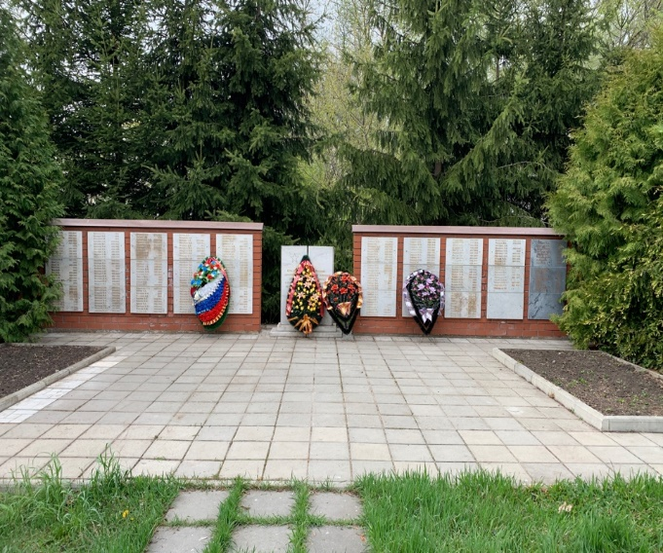 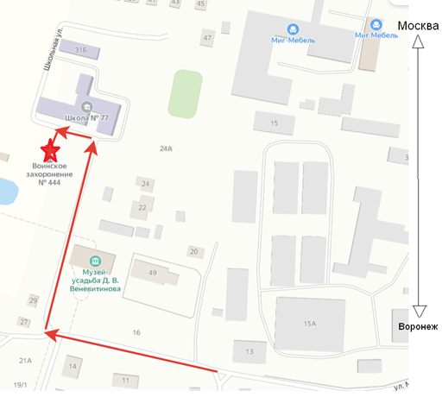

1. **Дополнительная информация о захоронении**
2. **Представитель органа местного** глава Новоживотинновского сельского

**самоуправления, поставившего воинское**  поселения Рамонского муниципального

**захоронение на учет ____________________** района Воронежской области

А.Н. Суворин

Место печати «________»_________________20____год

**Представитель военного комиссариата** военный комиссар Рамонского и

_______________________________ Верхнехавского районов Воронежской

области

В.А. Андреев

Место печати «________»_________________20____год